网信中心业务办理说明
- 登入北京建筑大学官网，找到“信息门户”点击进入。
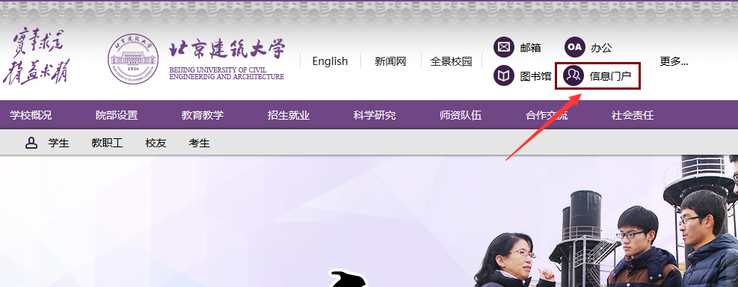
- 输入用户名和密码，登入统一身份认证平台（信息门户），点击“服务大厅”（初始用户名：工号， 初始密码：身份证后八位）
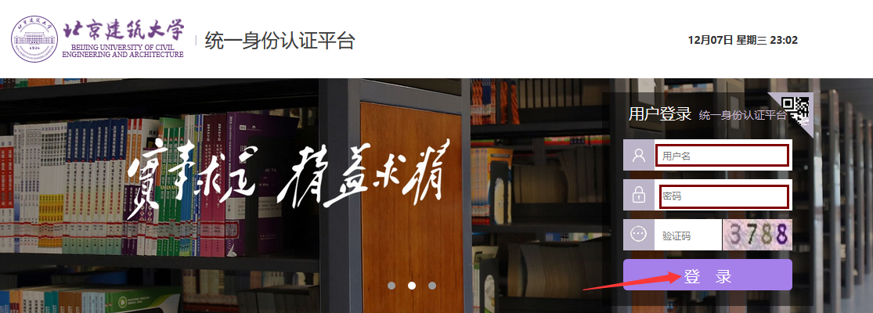
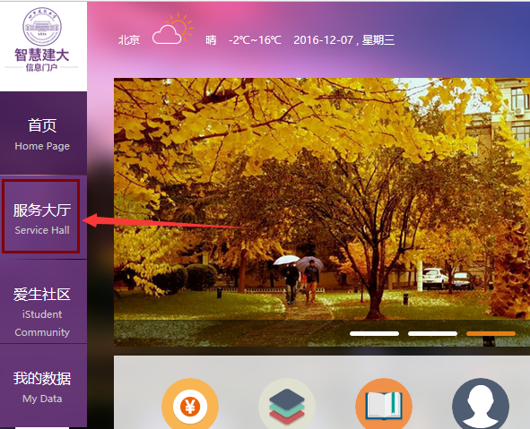

- 找到具体的办事流程，按照提示操作即可。

示例：“家属卡申请”流程”
进入“服务大厅”-“网信中心”，找到对应流程，点击如下：
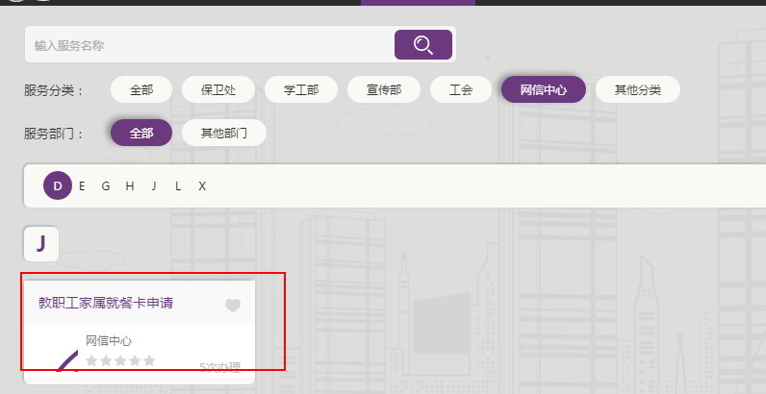
一站式服务大厅

打开流程，按照提示进行线上办理：
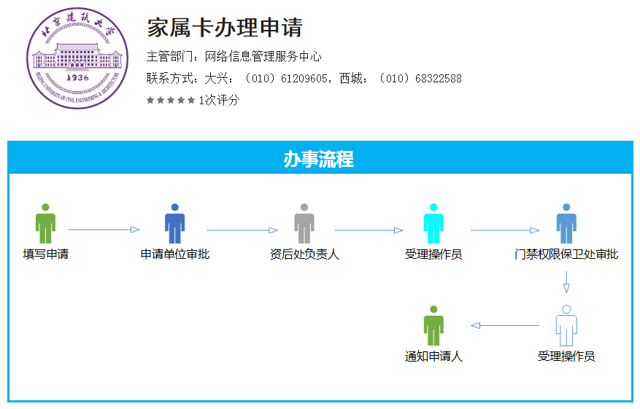
按照表单要求，填写相关申请信息：
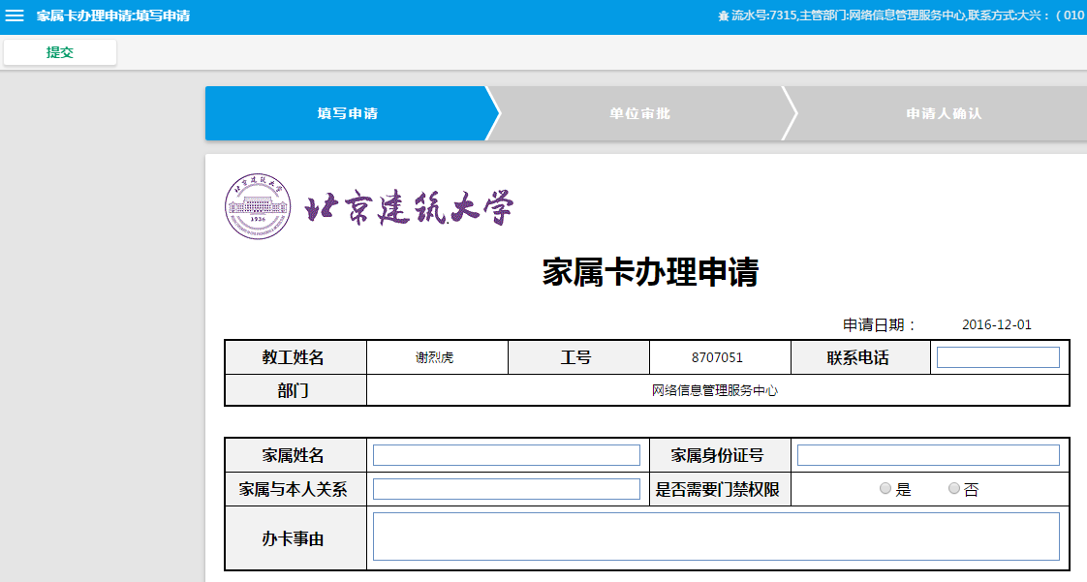
最后点击左上角【提交】按钮即可。

